

**2024-2025 жылдарға арналған Солтүстік Қазақстан облысы Қызылжар ауданы бойынша жайылымдарды геоботаникалық зерттеп-қарау негізінде жайылым айналымдарының схемаларын бекіту туралы**

Солтүстік Қазақстан облысы Кызылжар ауданы әкімдігінің 2024 жылғы 5 ақпандағы № 42 қаулысы

      Қазақстан Республикасының "Қазақстан Республикасындағы жергілікті мемлекеттік басқару және өзін-өзі басқару туралы" Заңының 31-бабы 1-тармағы 10) тармақшасына, Қазақстан Республикасы "Жайылымдар туралы" Заңының 9-бабы 1-тармағы 10) тармақшасына сәйкес Солтүстік Қазақстан облысы Қызылжар ауданының әкімдігі ҚАУЛЫ ЕТЕДІ:

      1. 2024-2025 жылдарға арналған Солтүстік Қазақстан облысы Қызылжар ауданының бойынша жайылымдарды геоботаникалық зерттеп-қарау негізінде жайылым айналымдарының схемалары 1, 2, 3, 4, 5, 6, 7, 8, 9, 10, 11, 12, 13, 14, 15, 16, 17, 18, 19 қосымшалараға сәйкес бекітілсін.

      2. Осы қаулының орындалуын бақылау Қызылжар ауданы әкімінің жетекшілік ететін орынбасарына жүктелсін.

      3. Осы қаулы алғашқы ресми жарияланған күнінен кейін күнтізбелік он күн өткен соң қолданысқа енгізіледі

|  |  |
| --- | --- |
| *Қызылжар ауданы әкімінің м.а.* | *Д. Шақанов* |

|  |  |
| --- | --- |
|  | Солтүстік Қазақстан облысы |
|  | Қызылжар ауданы әкімдігінің |
|  | 2024 жылғы "05" ақпандағы |
|  | № 42 қаулысына 1 қосымша |

**Архангельск ауылдық округі бойынша жайылымдары геоботаникалық зерттеп-қорғау негізінде жайылым айналымдарының схемасы**

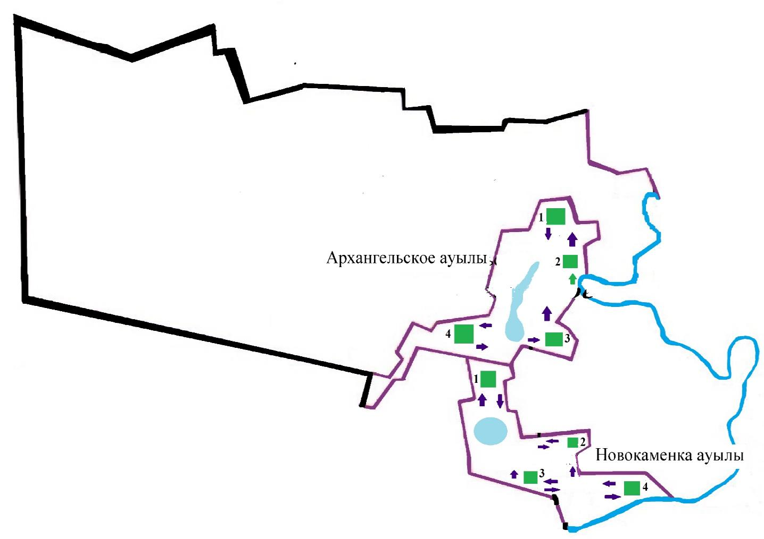

      Шартты белгілер

      1,2,3,4 – Жайылым айналымының нөмірі



Ауылшаруашылық жануарларына арналған маршруттары, жайылымды пайдаланушылардың су көздеріне қол жетімділігі



Табиғи немесе жасанды су айдындары



Табиғи жайылымдар

|  |  |
| --- | --- |
|  | Солтүстік Қазақстан облысы |
|  | Қызылжар ауданы әкімдігінің |
|  | 2024 жылғы "05" ақпандағы |
|  | № 42 қаулысына 2 қосымша |

**Асанов ауылдық округі бойынша жайылымдары геоботаникалық зерттеп-қорғау негізінде жайылым айналымдарының схемасы**

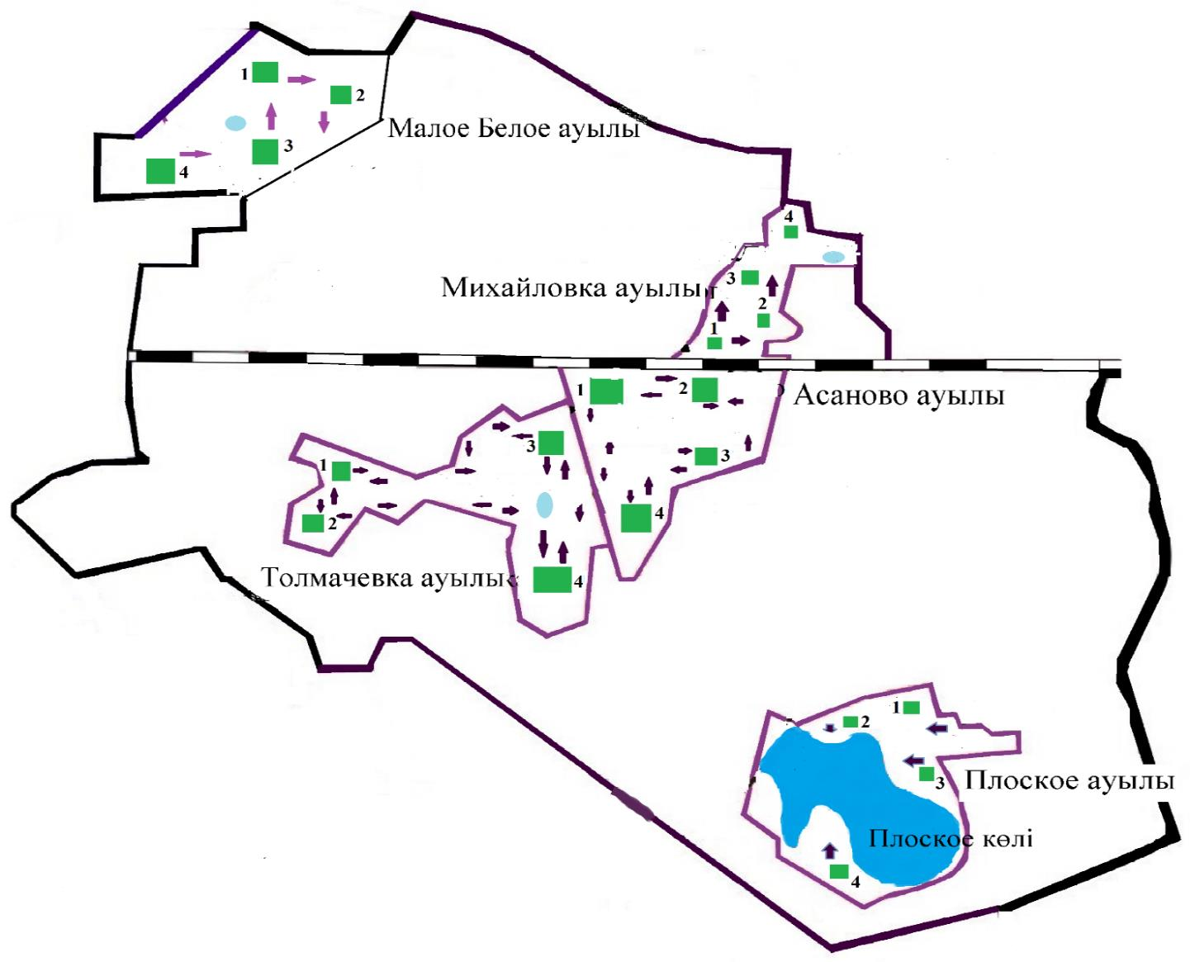

      Шартты белгілер

      1,2,3,4 – Жайылым айналымының нөмірі



Ауылшаруашылық жануарларына арналған маршруттары, жайылымды пайдаланушылардың су көздеріне қол жетімділігі



Табиғи немесе жасанды су айдындары



Табиғи жайылымдар

|  |  |
| --- | --- |
|  | Солтүстік Қазақстан облысы |
|  | Қызылжар ауданы әкімдігінің |
|  | 2024 жылғы "05" ақпандағы |
|  | № 42 қаулысына 3 қосымша |

**Березов ауылдық округі бойынша жайылымдары геоботаникалық зерттеп-қорғау негізінде жайылым айналымдарының схемасы**

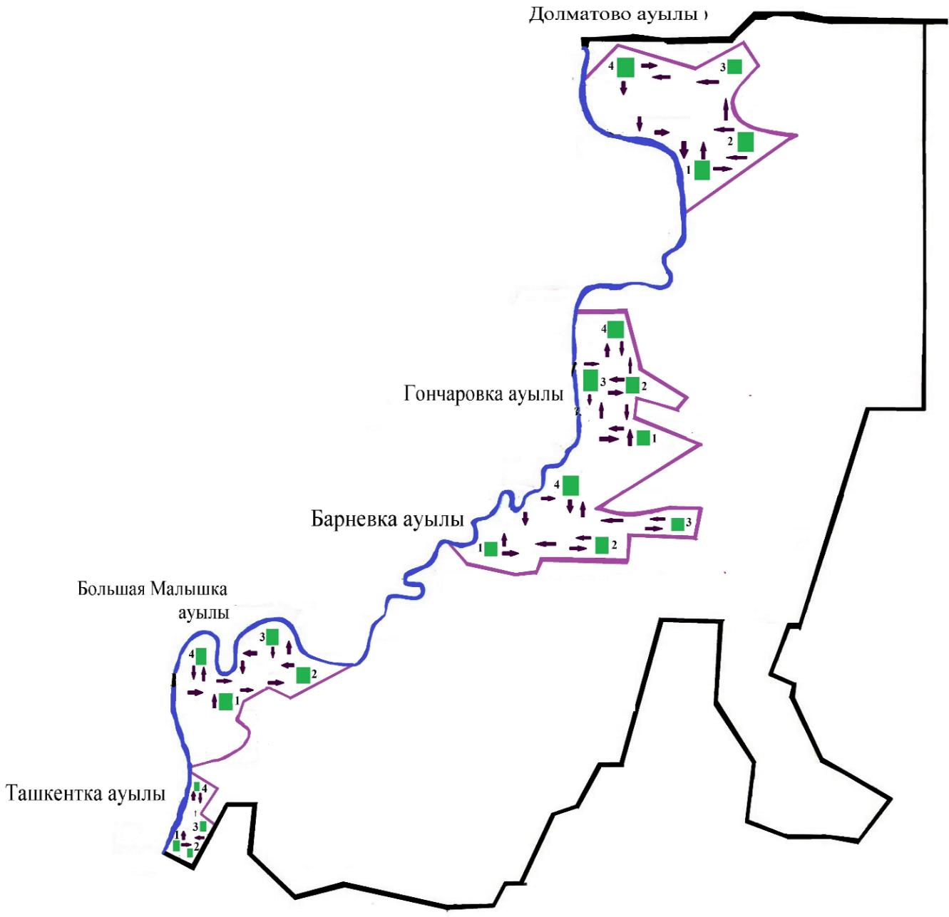

      Шартты белгілер

      1,2,3,4 – Жайылым айналымының нөмірі



Ауылшаруашылық жануарларына арналған маршруттары, жайылымды пайдаланушылардың су көздеріне қол жетімділігі



Табиғи немесе жасанды су айдындары



Табиғи жайылымдар

|  |  |
| --- | --- |
|  | Солтүстік Қазақстан облысы |
|  | Қызылжар ауданы әкімдігінің |
|  | 2024 жылғы "05" ақпандағы |
|  | № 42 қаулысына 4 қосымша |

**Бесколь ауылдық округі бойынша жайылымдары геоботаникалық зерттеп-қорғау негізінде жайылым айналымдарының схемасы**

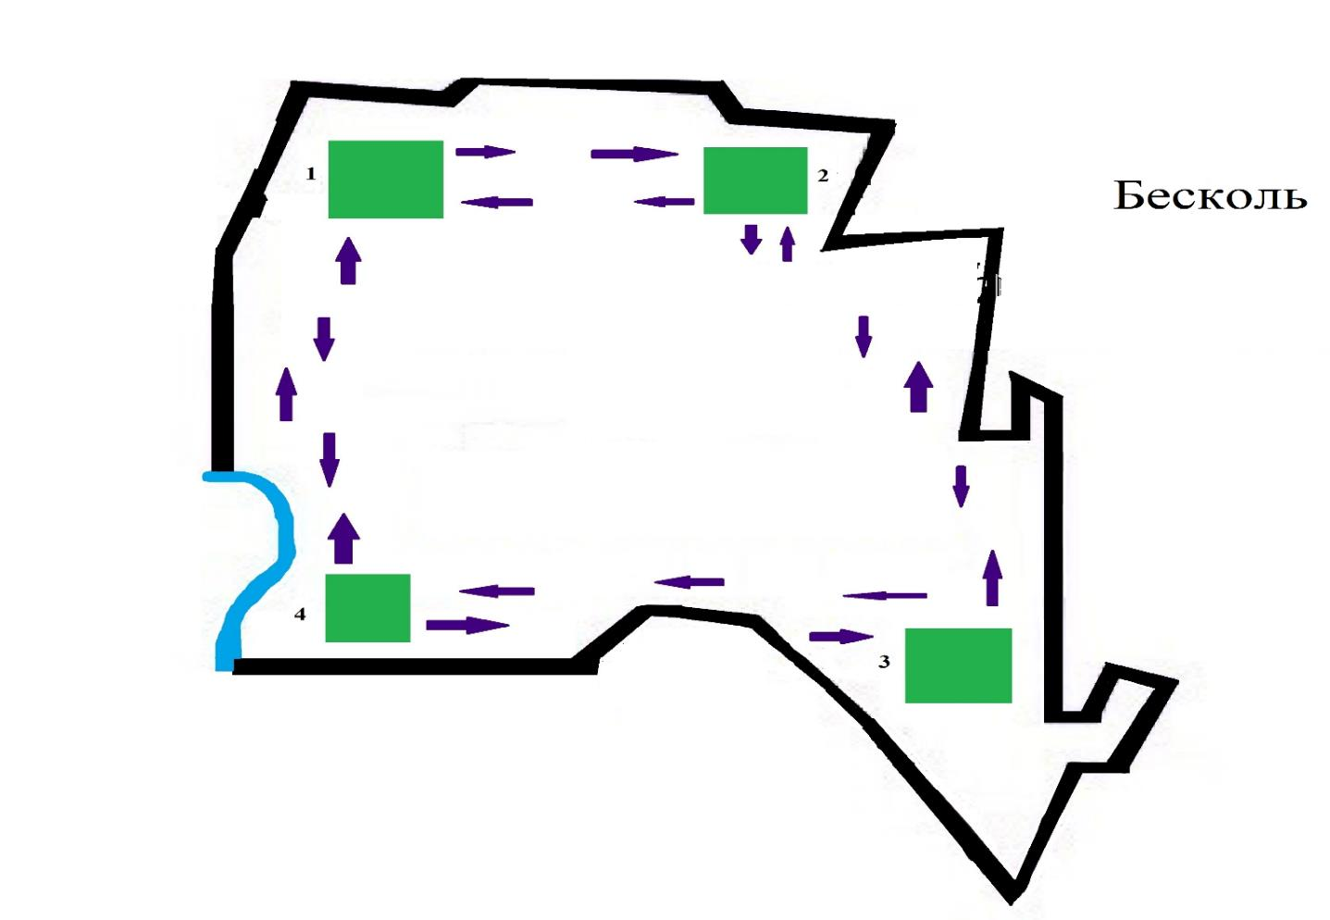

      Шартты белгілер

      1,2,3,4 – Жайылым айналымының нөмірі



Ауылшаруашылық жануарларына арналған маршруттары, жайылымды пайдаланушылардың су көздеріне қол жетімділігі



Табиғи немесе жасанды су айдындары



Табиғи жайылымдар

|  |  |
| --- | --- |
|  | Солтүстік Қазақстан облысы |
|  | Қызылжар ауданы әкімдігінің |
|  | 2024 жылғы "05" ақпандағы |
|  | № 42 қаулысына 5 қосымша |

**Бугровое ауылдық округі бойынша жайылымдары геоботаникалық зерттеп-қорғау негізінде жайылым айналымдарының схемасы**

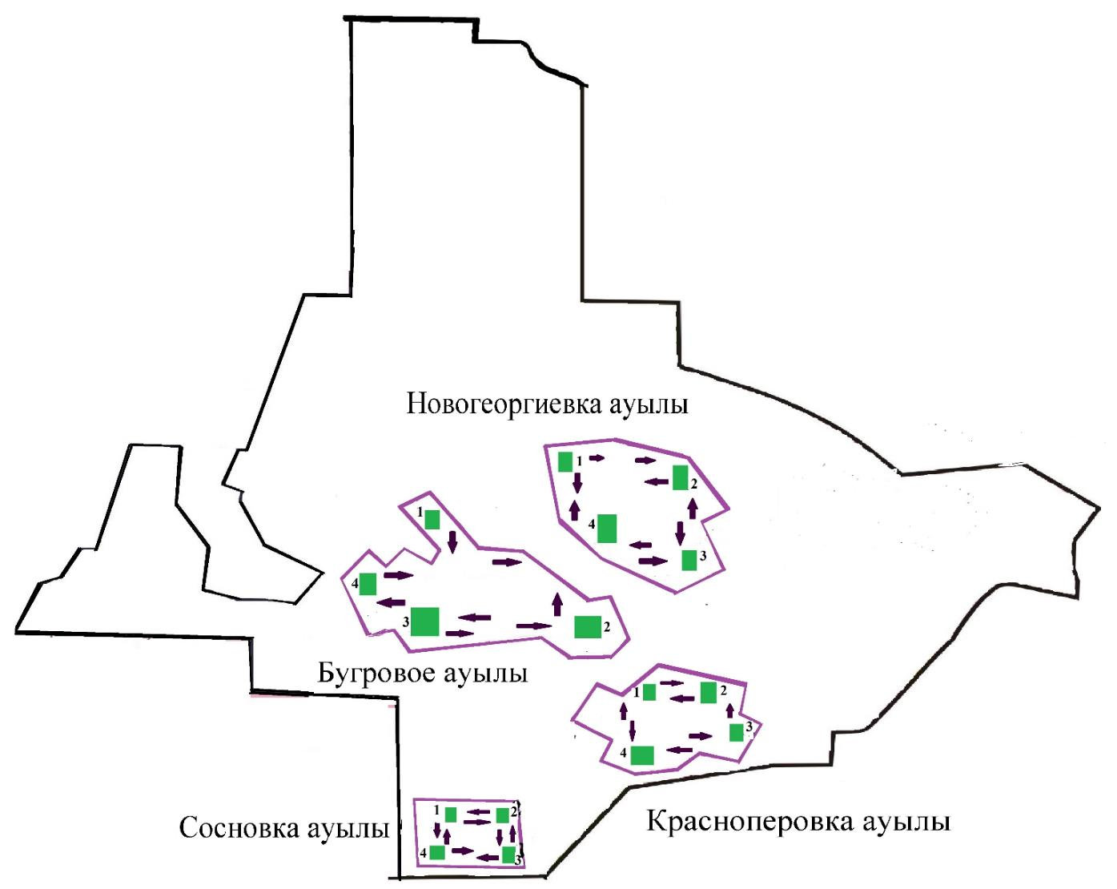

      Шартты белгілер

      1,2,3,4 – Жайылым айналымының нөмірі



Ауылшаруашылық жануарларына арналған маршруттары, жайылымды пайдаланушылардың су көздеріне қол жетімділігі



Табиғи немесе жасанды су айдындары



Табиғи жайылымдар

|  |  |
| --- | --- |
|  | Солтүстік Қазақстан облысы |
|  | Қызылжар ауданы әкімдігінің |
|  | 2024 жылғы "05" ақпандағы |
|  | № 42 қаулысына 6 қосымша |

**Вагулино ауылдық округі бойынша жайылымдары геоботаникалық зерттеп-қорғау негізінде жайылым айналымдарының схемасы**

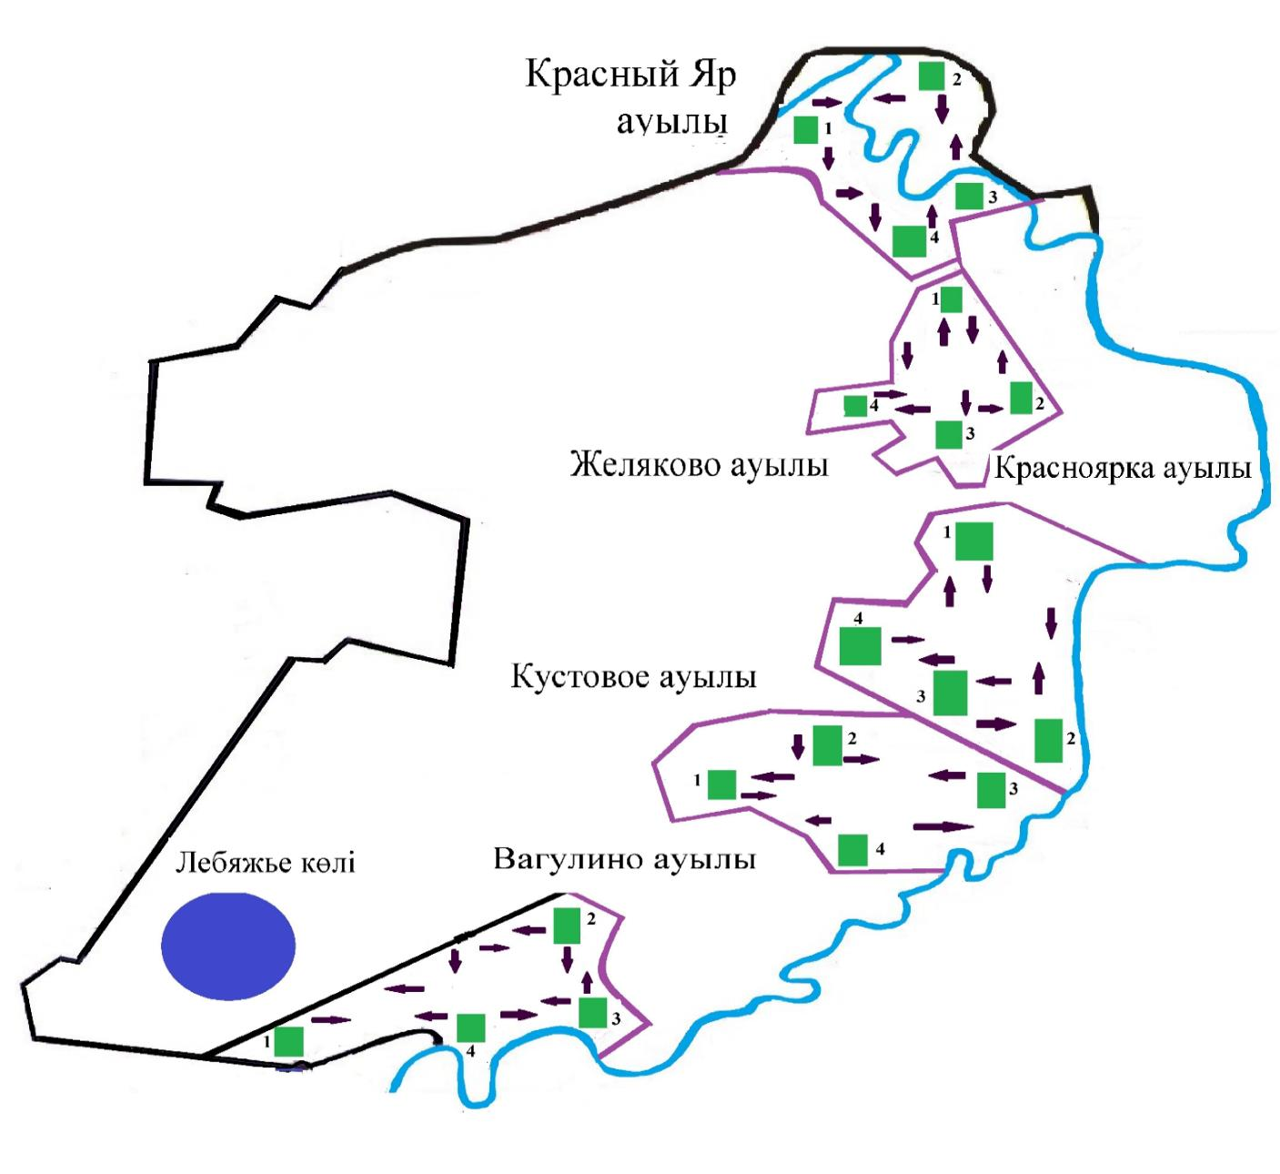

      Шартты белгілер

      1,2,3,4 – Жайылым айналымының нөмірі



Ауылшаруашылық жануарларына арналған маршруттары, жайылымды пайдаланушылардың су көздеріне қол жетімділігі



Табиғи немесе жасанды су айдындары



Табиғи жайылымдар

|  |  |
| --- | --- |
|  | Солтүстік Қазақстан облысы |
|  | Қызылжар ауданы әкімдігінің |
|  | 2024 жылғы "05" ақпандағы |
|  | № 42 қаулысына 7 қосымша |

**Виноградов ауылдық округі бойынша жайылымдары геоботаникалық зерттеп-қорғау негізінде жайылым айналымдарының схемасы**

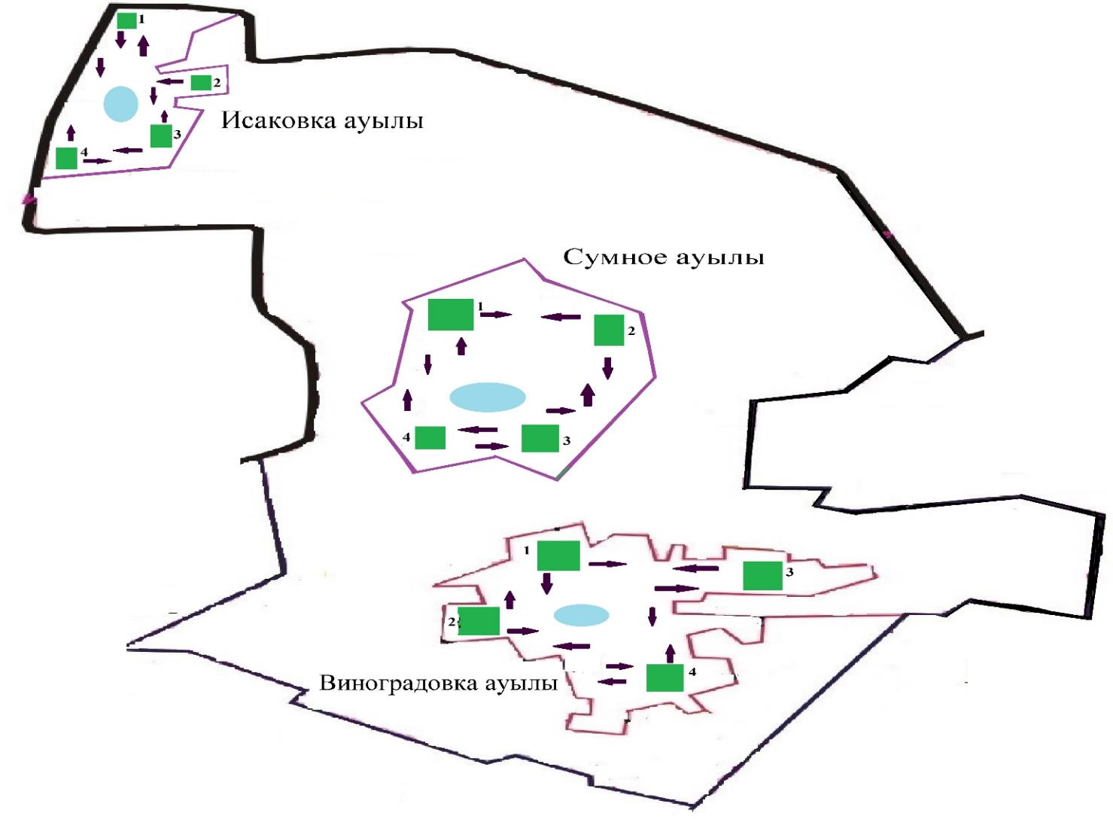

      Шартты белгілер

      1,2,3,4 – Жайылым айналымының нөмірі



Ауылшаруашылық жануарларына арналған маршруттары, жайылымды пайдаланушылардың су көздеріне қол жетімділігі



Табиғи немесе жасанды су айдындары



Табиғи жайылымдар

|  |  |
| --- | --- |
|  | Солтүстік Қазақстан облысы |
|  | Қызылжар ауданы әкімдігінің |
|  | 2024 жылғы "05" ақпандағы |
|  | № 42 қаулысына 8 қосымша |

**Куйбышев ауылдық округі бойынша жайылымдары геоботаникалық зерттеп-қорғау негізінде жайылым айналымдарының схемасы**

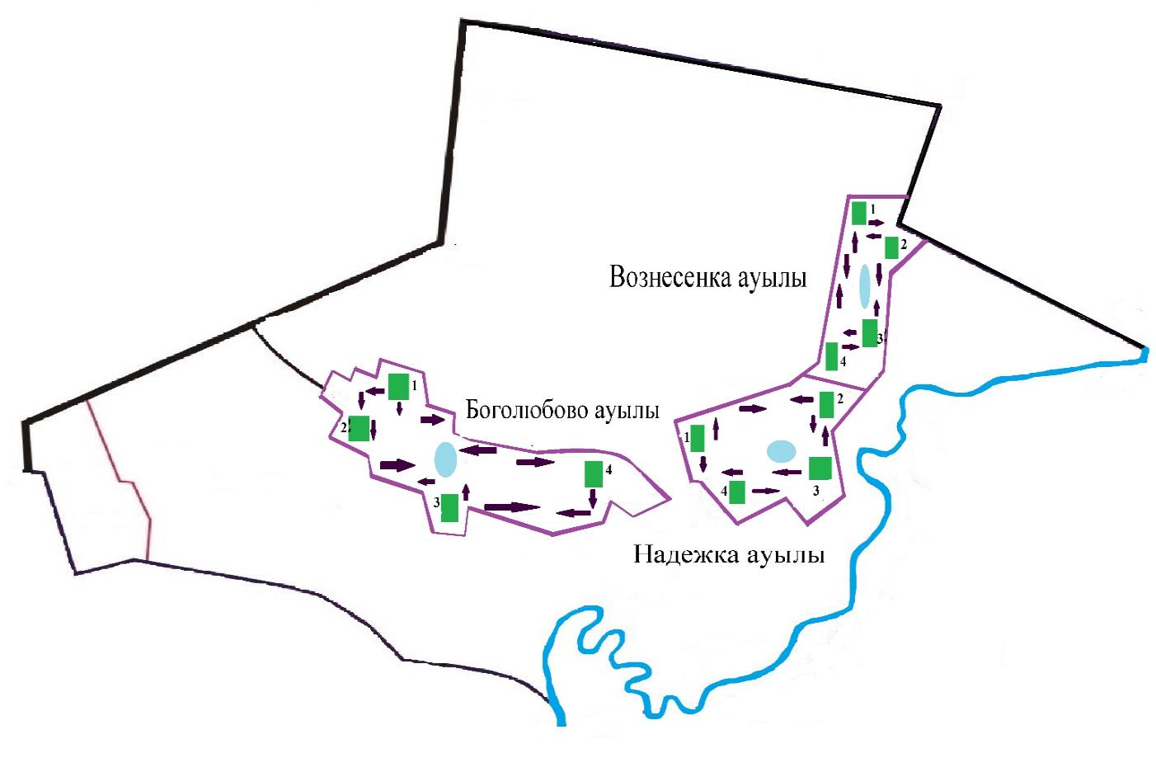

      Шартты белгілер

      1,2,3,4 – Жайылым айналымының нөмірі



Ауылшаруашылық жануарларына арналған маршруттары, жайылымды пайдаланушылардың су көздеріне қол жетімділігі



Табиғи немесе жасанды су айдындары



Табиғи жайылымдар

|  |  |
| --- | --- |
|  | Солтүстік Қазақстан облысы |
|  | Қызылжар ауданы әкімдігінің |
|  | 2024 жылғы "05" ақпандағы |
|  | № 42 қаулысына 9 қосымша |

**Қызылжар ауылдық округі бойынша жайылымдары геоботаникалық зерттеп-қорғау негізінде жайылым айналымдарының схемасы**

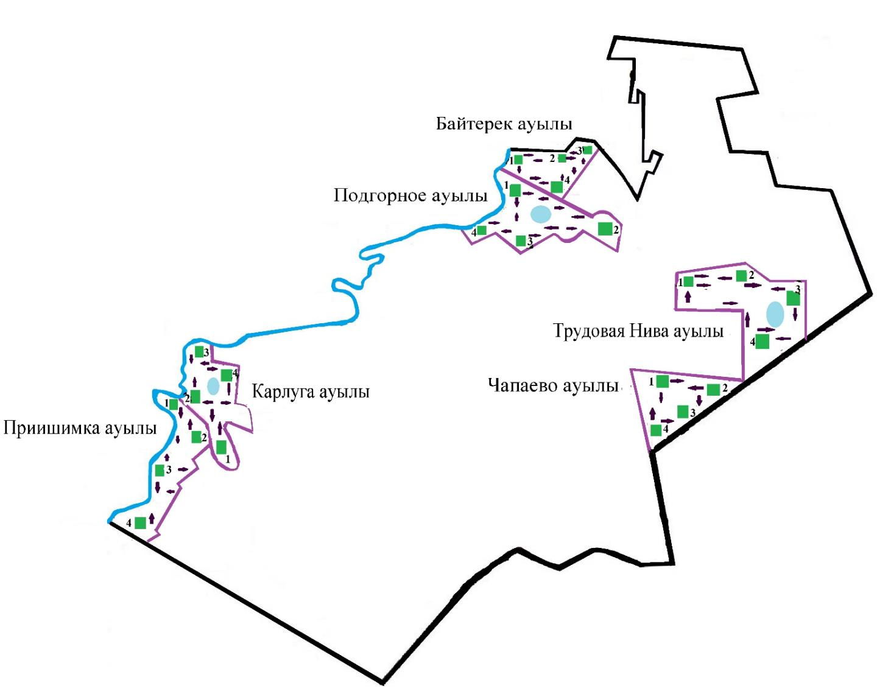

      Шартты белгілер

      1,2,3,4 – Жайылым айналымының нөмірі



Ауылшаруашылық жануарларына арналған маршруттары, жайылымды пайдаланушылардың су көздеріне қол жетімділігі



Табиғи немесе жасанды су айдындары



Табиғи жайылымдар

|  |  |
| --- | --- |
|  | Солтүстік Қазақстан облысы |
|  | Қызылжар ауданы әкімдігінің |
|  | 2024 жылғы "05" ақпандағы |
|  | № 42 қаулысына 10 қосымша |

**Лесной ауылдық округі бойынша жайылымдары геоботаникалық зерттеп-қорғау негізінде жайылым айналымдарының схемасы**

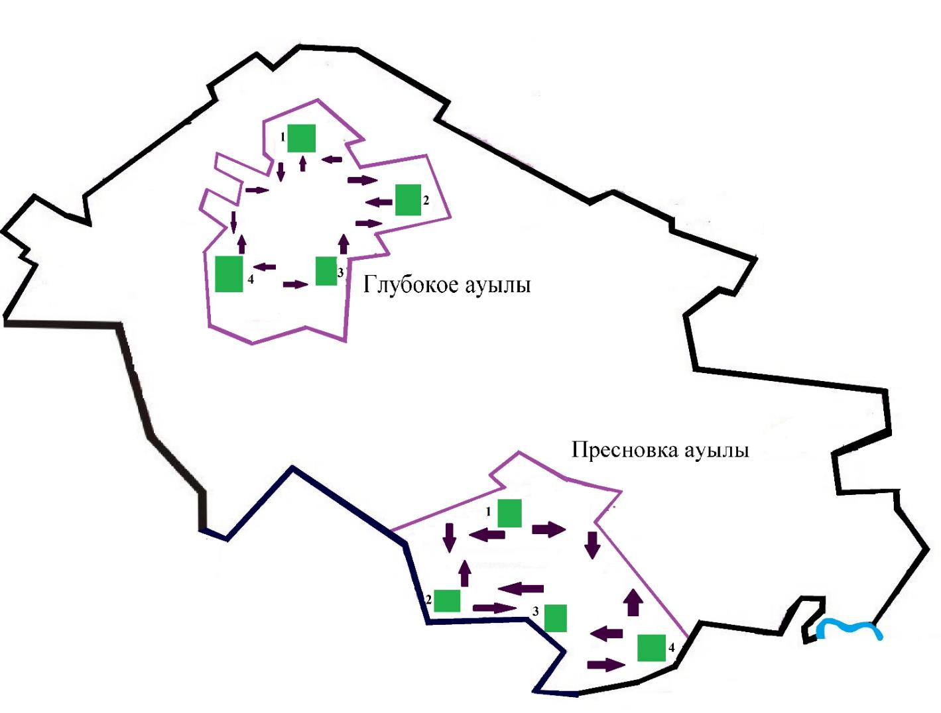

      Шартты белгілер

      1,2,3,4 – Жайылым айналымының нөмірі



Ауылшаруашылық жануарларына арналған маршруттары, жайылымды пайдаланушылардың су көздеріне қол жетімділігі



Табиғи немесе жасанды су айдындары



Табиғи жайылымдар

|  |  |
| --- | --- |
|  | Солтүстік Қазақстан облысы |
|  | Қызылжар ауданы әкімдігінің |
|  | 2024 жылғы "05" ақпандағы |
|  | № 42 қаулысына 11 қосымша |

**Налобино ауылдық округі бойынша жайылымдары геоботаникалық зерттеп-қорғау негізінде жайылым айналымдарының схемасы**

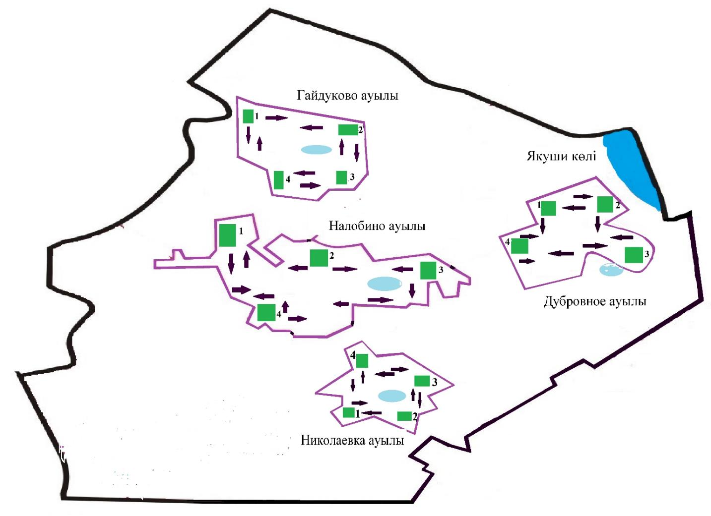

      Шартты белгілер

      1,2,3,4 – Жайылым айналымының нөмірі



Ауылшаруашылық жануарларына арналған маршруттары, жайылымды пайдаланушылардың су көздеріне қол жетімділігі



Табиғи немесе жасанды су айдындары



Табиғи жайылымдар

|  |  |
| --- | --- |
|  | Солтүстік Қазақстан облысы |
|  | Қызылжар ауданы әкімдігінің |
|  | 2024 жылғы "05" ақпандағы |
|  | № 42 қаулысына 12 қосымша |

**Новоникольск ауылдық округі бойынша жайылымдары геоботаникалық зерттеп-қорғау негізінде жайылым айналымдарының схемасы**

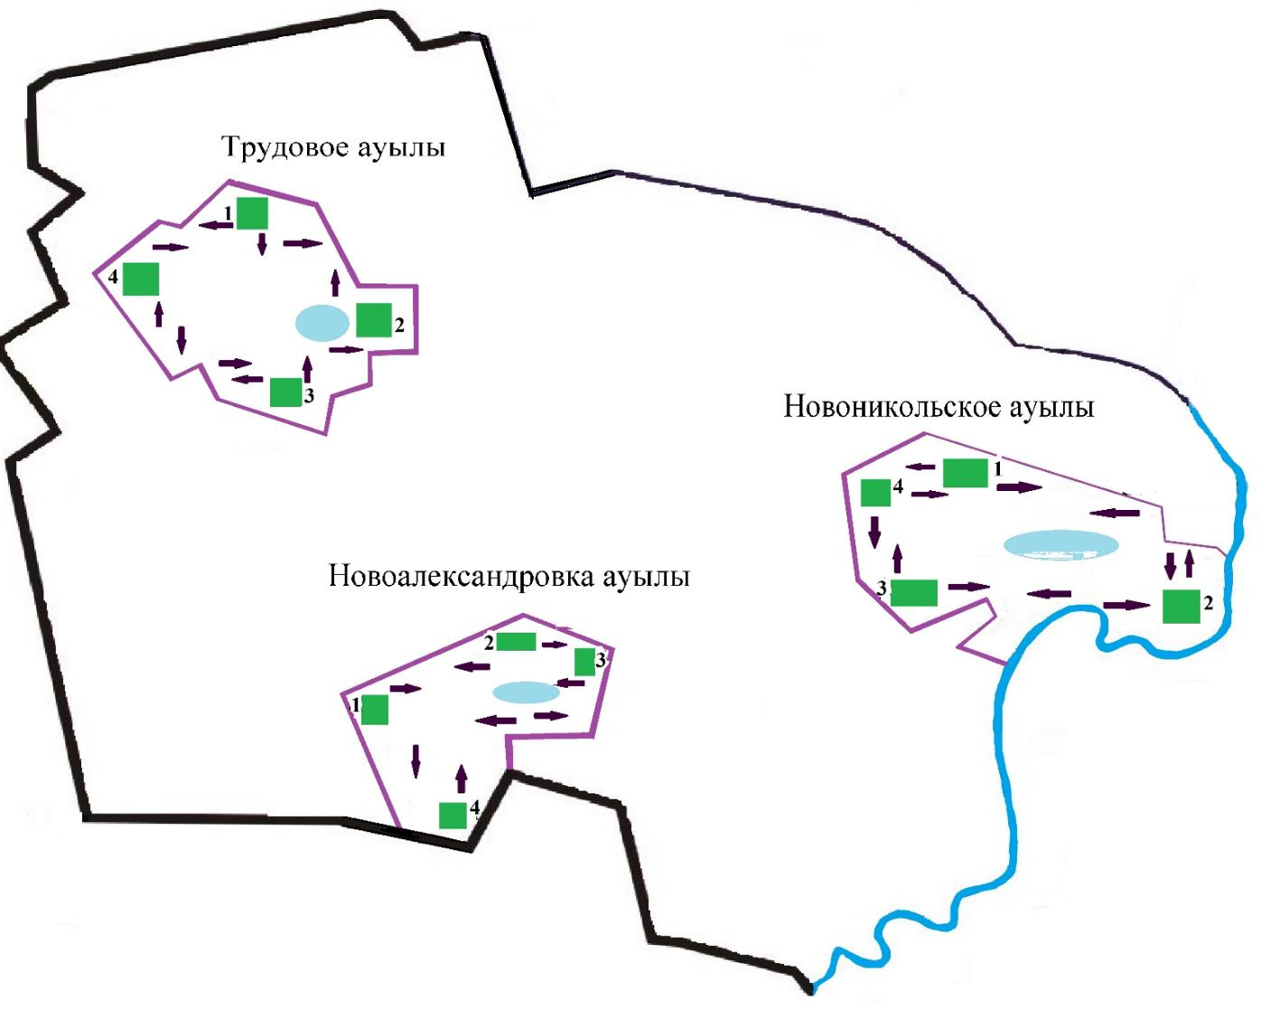

      Шартты белгілер

      1,2,3,4 – Жайылым айналымының нөмірі



Ауылшаруашылық жануарларына арналған маршруттары, жайылымды пайдаланушылардың су көздеріне қол жетімділігі



Табиғи немесе жасанды су айдындары



Табиғи жайылымдар

|  |  |
| --- | --- |
|  | Солтүстік Қазақстан облысы |
|  | Қызылжар ауданы әкімдігінің |
|  | 2024 жылғы "05" ақпандағы |
|  | № 42 қаулысына 13-қосымша |

      Петерфельд ауылдық округі бойынша жайылымдары геоботаникалық зерттеп-қорғау негізінде жайылым айналымдарының схемасы

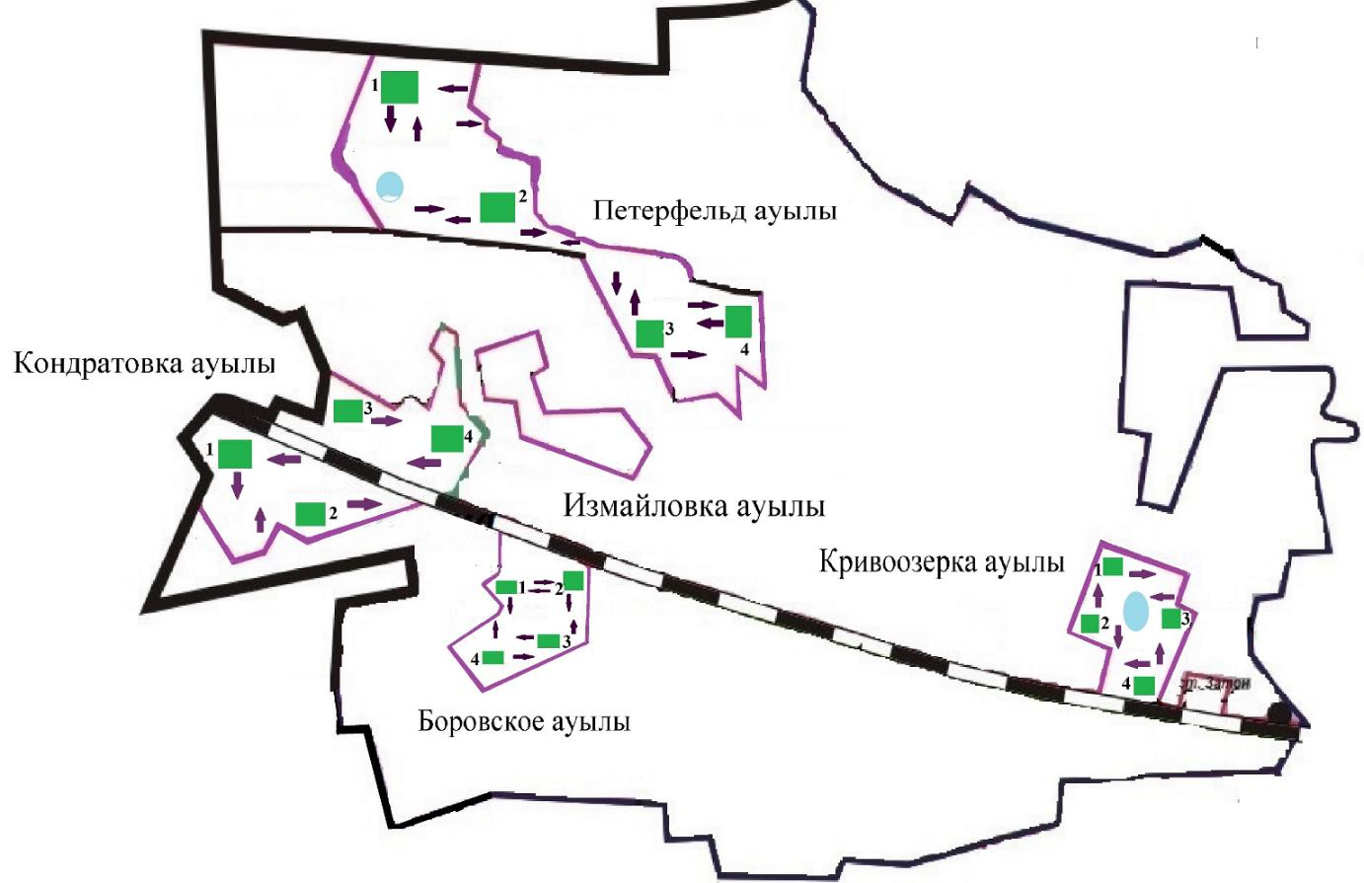

      Шартты белгілер

      1,2,3,4 – Жайылым айналымының нөмірі



Ауылшаруашылық жануарларына арналған маршруттары, жайылымды пайдаланушылардың су көздеріне қол жетімділігі



Табиғи немесе жасанды су айдындары



Табиғи жайылымдар

|  |  |
| --- | --- |
|  | Солтүстік Қазақстан облысы |
|  | Қызылжар ауданы әкімдігінің |
|  | 2024 жылғы "05" ақпандағы |
|  | № 42 қаулысына 14 қосымша |

**Прибрежный ауылдық округі бойынша жайылымдары геоботаникалық зерттеп-қорғау негізінде жайылым айналымдарының схемасы**

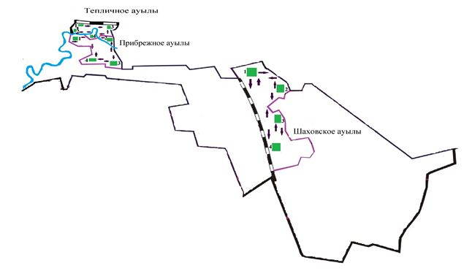

      Шартты белгілер

      1,2,3,4 – Жайылым айналымының нөмірі



Ауылшаруашылық жануарларына арналған маршруттары, жайылымды пайдаланушылардың су көздеріне қол жетімділігі



Табиғи немесе жасанды су айдындары



Табиғи жайылымдар

|  |  |
| --- | --- |
|  | Солтүстік Қазақстан облысы |
|  | Қызылжар ауданы әкімдігінің |
|  | 2024 жылғы "05" ақпандағы |
|  | № 42 қаулысына 15 қосымша |

**Рассвет ауылдық округі бойынша жайылымдары геоботаникалық зерттеп-қорғау негізінде жайылым айналымдарының схемасы**

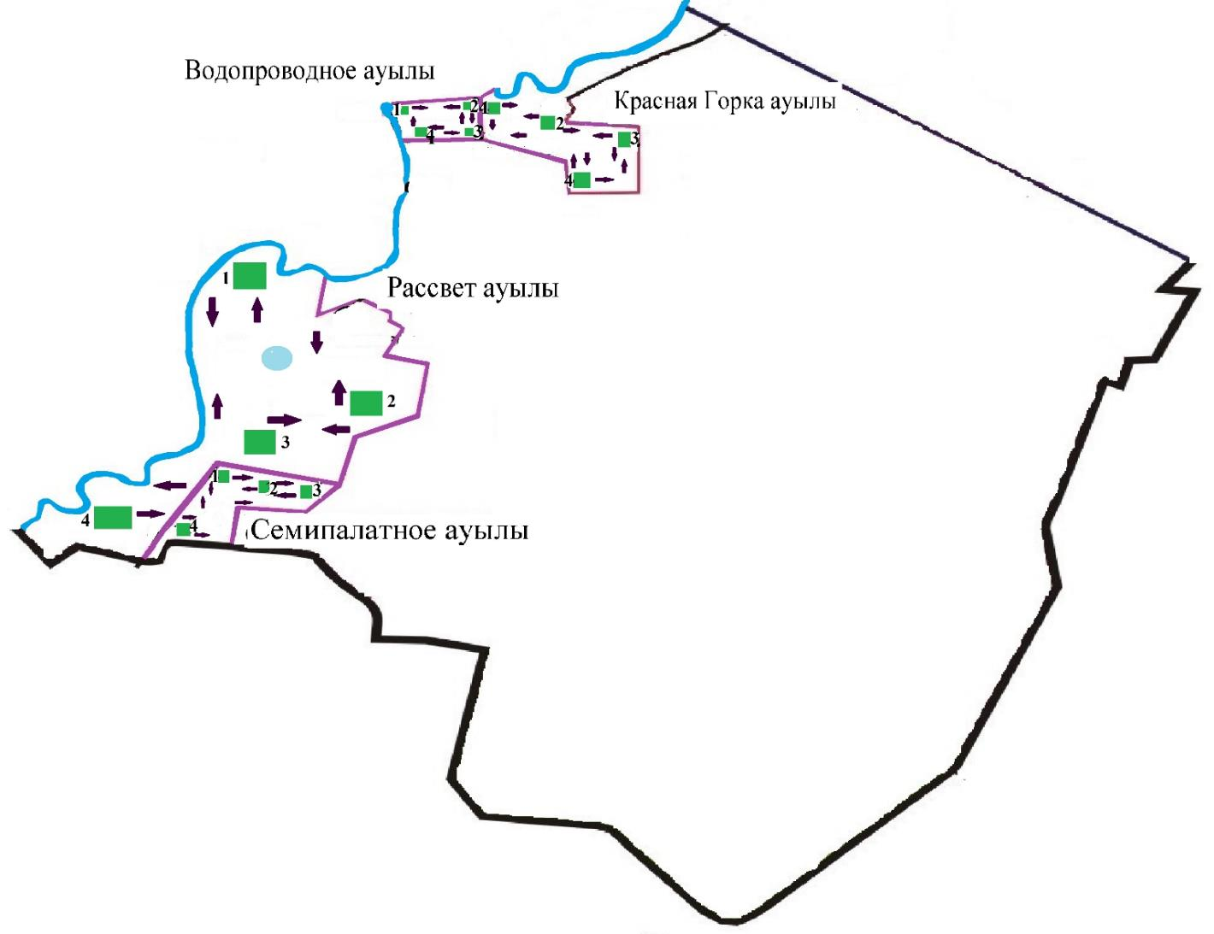

      Шартты белгілер

      1,2,3,4 – Жайылым айналымының нөмірі



Ауылшаруашылық жануарларына арналған маршруттары, жайылымды пайдаланушылардың су көздеріне қол жетімділігі



Табиғи немесе жасанды су айдындары



Табиғи жайылымдар

|  |  |
| --- | --- |
|  | Солтүстік Қазақстан облысы |
|  | Қызылжар ауданы әкімдігінің |
|  | 2024 жылғы "05" ақпандағы |
|  | № 42 қаулысына 16 қосымша |

**Рощинск ауылдық округі бойынша жайылымдары геоботаникалық зерттеп-қорғау негізінде жайылым айналымдарының схемасы**

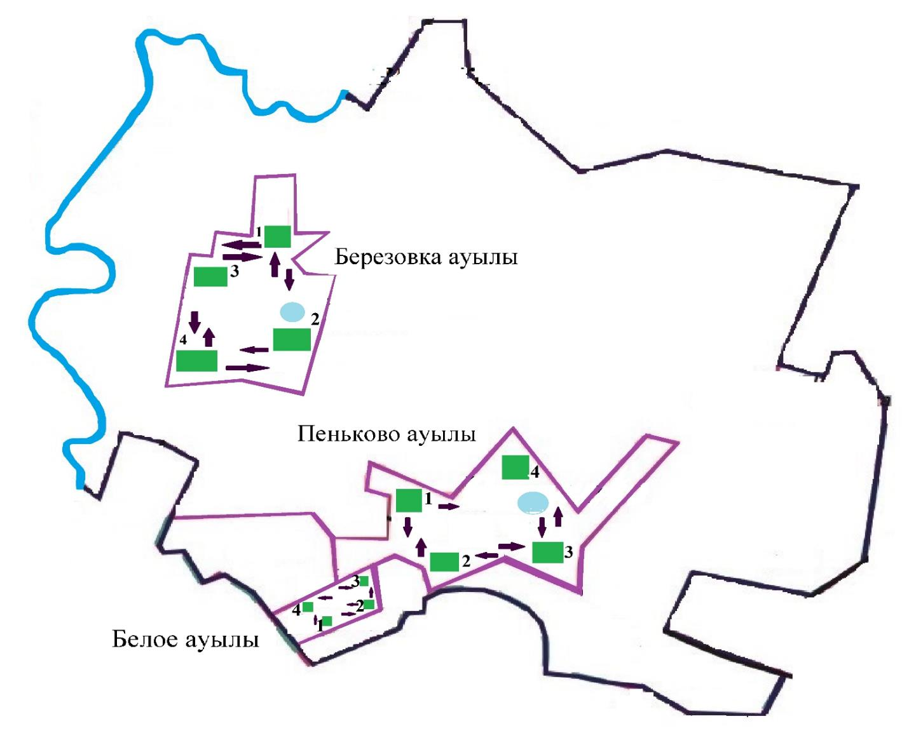

      Шартты белгілер

      1,2,3,4 – Жайылым айналымының нөмірі



Ауылшаруашылық жануарларына арналған маршруттары, жайылымды пайдаланушылардың су көздеріне қол жетімділігі



Табиғи немесе жасанды су айдындары



Табиғи жайылымдар

|  |  |
| --- | --- |
|  | Солтүстік Қазақстан облысы |
|  | Қызылжар ауданы әкімдігінің |
|  | 2024 жылғы "05" ақпандағы |
|  | № 42 қаулысына 17 қосымша |

**Светлопольск ауылдық округі бойынша жайылымдары геоботаникалық зерттеп-қорғау негізінде жайылым айналымдарының схемасы**

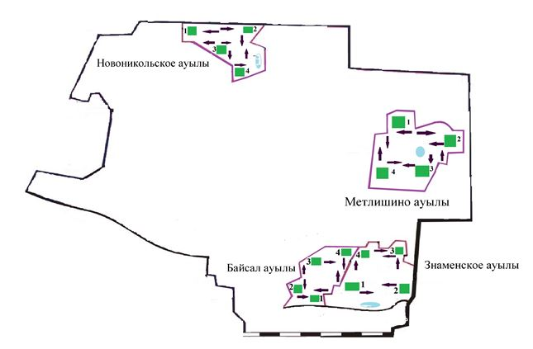

      Шартты белгілер

      1,2,3,4 – Жайылым айналымының нөмірі



Ауылшаруашылық жануарларына арналған маршруттары, жайылымды пайдаланушылардың су көздеріне қол жетімділігі



Табиғи немесе жасанды су айдындары



Табиғи жайылымдар

|  |  |
| --- | --- |
|  | Солтүстік Қазақстан облысы |
|  | Қызылжар ауданы әкімдігінің |
|  | 2024 жылғы "05" ақпандағы |
|  | № 42 қаулысына 18 қосымша |

**Соколов ауылдық округі бойынша жайылымдары геоботаникалық зерттеп-қорғау негізінде жайылым айналымдарының схемасы**

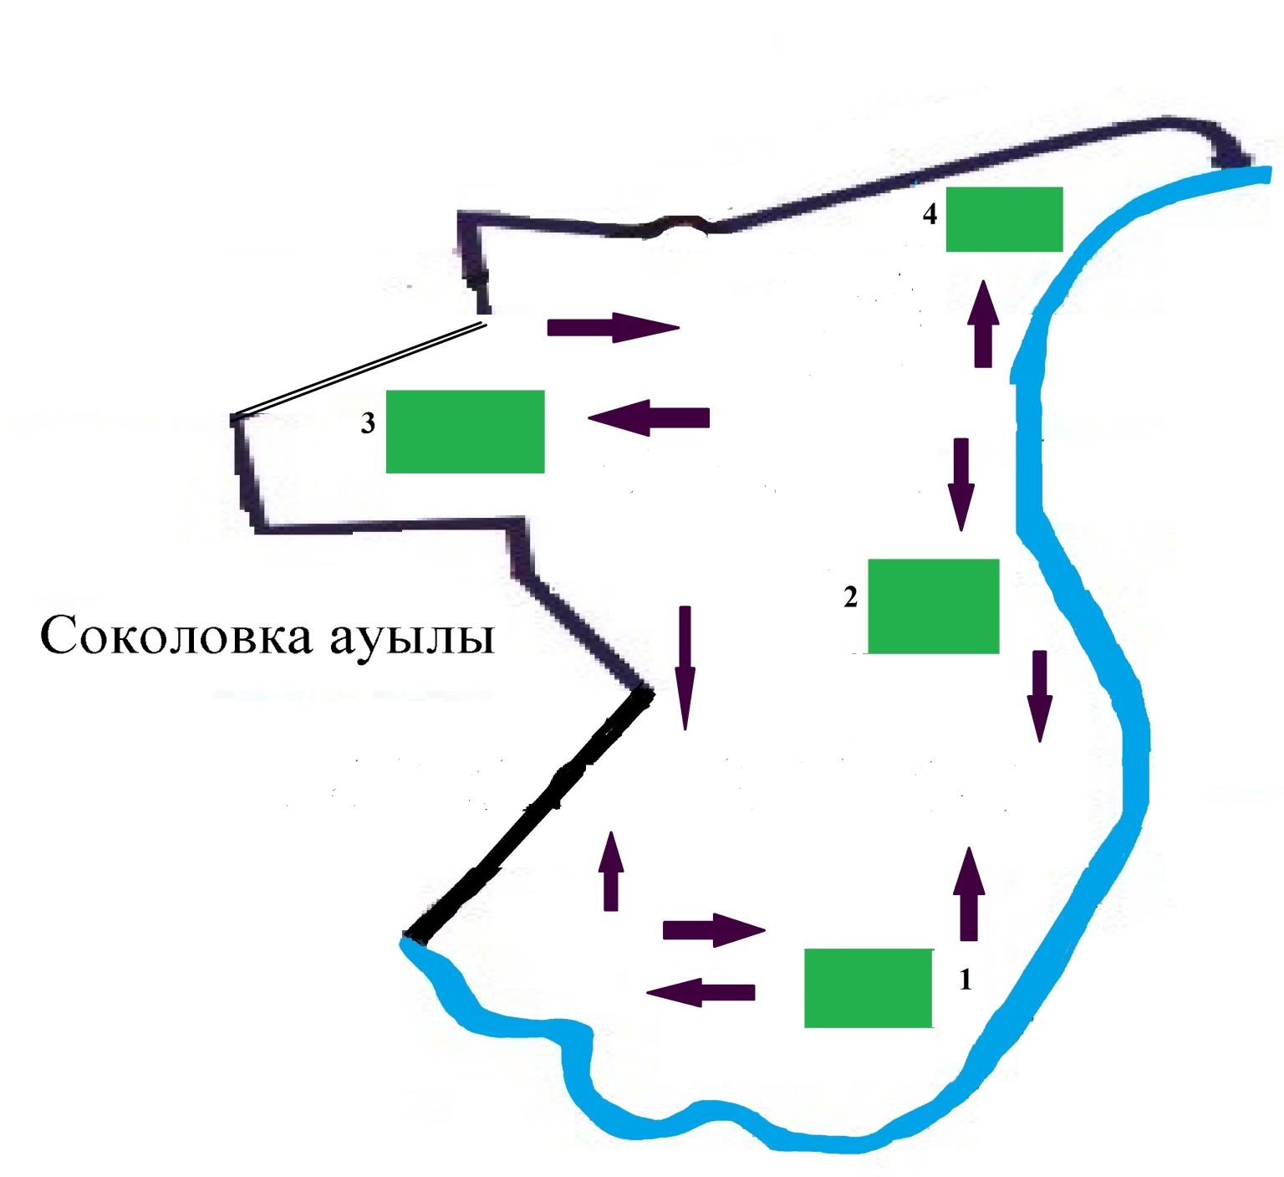

      Шартты белгілер

      1,2,3,4 – Жайылым айналымының нөмірі



Ауылшаруашылық жануарларына арналған маршруттары, жайылымды пайдаланушылардың су көздеріне қол жетімділігі



Табиғи немесе жасанды су айдындары



Табиғи жайылымдар

|  |  |
| --- | --- |
|  | Солтүстік Қазақстан облысы |
|  | Қызылжар ауданы әкімдігінің |
|  | 2024 жылғы "05" ақпандағы |
|  | № 42 қаулысына 19 қосымша |

**Якорь ауылдық округі бойынша жайылымдары геоботаникалық зерттеп-қорғау негізінде жайылым айналымдарының схемасы**

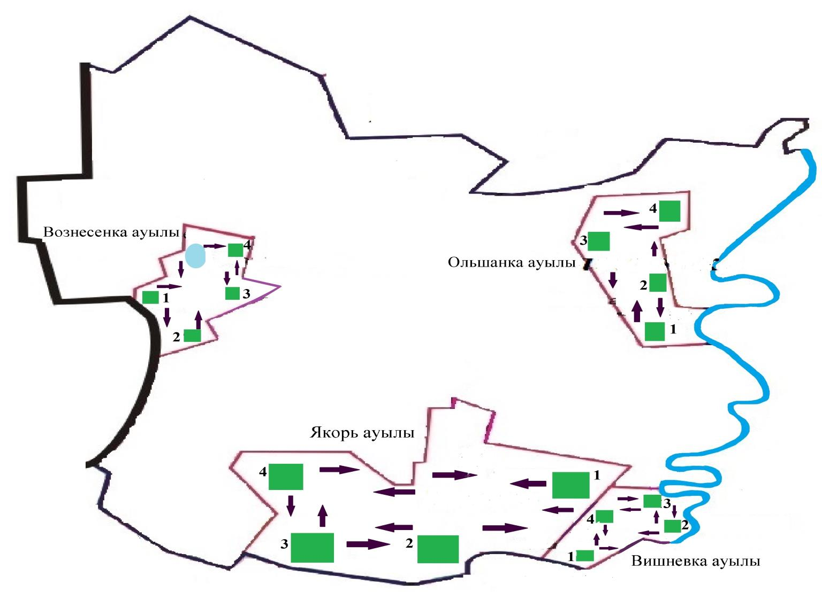

      Шартты белгілер

      1,2,3,4 – Жайылым айналымының нөмірі



Ауылшаруашылық жануарларына арналған маршруттары, жайылымды пайдаланушылардың су көздеріне қол жетімділігі



Табиғи немесе жасанды су айдындары



Табиғи жайылымдар

© 2012. Қазақстан Республикасы Әділет министрлігінің «Қазақстан Республикасының Заңнама және құқықтық ақпарат институты» ШЖҚ РМК